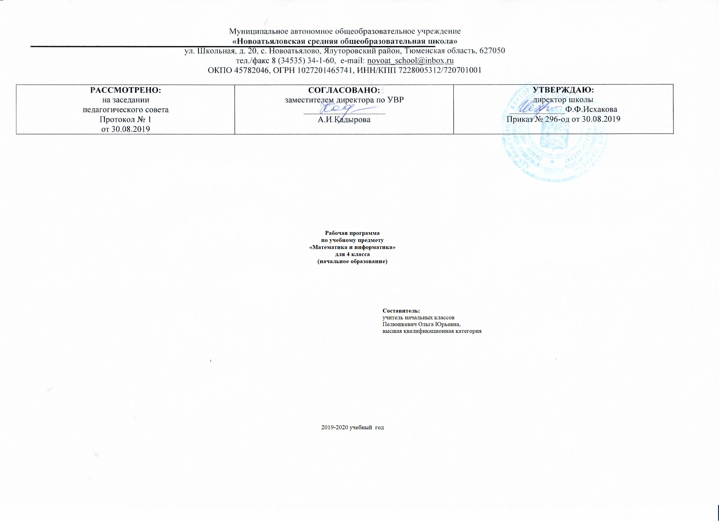
- Планируемые результаты освоения учебного предмета
«Математика и информатика» 4 класс (136 ч)

- использование начальных математических знаний для описания и объяснения окружающих предметов, процессов, явлений, а также оценки их количественных и пространственных отношений;
- овладение основами логического и алгоритмического мышления, пространственного воображения и математической речи, измерения, пересчета, прикидки и оценки, наглядного представления данных и процессов, записи и выполнения алгоритмов;
- приобретение начального опыта применения математических знаний для решения учебно-познавательных и учебно-практических задач;
- умение выполнять устно и письменно арифметические действия с числами и числовыми выражениями, решать текстовые задачи, умение действовать в соответствии с алгоритмом и строить простейшие алгоритмы, исследовать, распознавать и изображать геометрические фигуры, работать с таблицами, схемами, графиками и диаграммами, цепочками, совокупностями, представлять, анализировать и интерпретировать данные;
- приобретение первоначальных представлений о компьютерной грамотности.

Выпускник научится:
  - называть и записывать любое натуральное число до 1000000 включительно;
  - сравнивать изученные натуральные числа, используя их десятичную запись или название, и записывать результаты сравнения с помощью соответствующих знаков (>, <, =);
  - сравнивать доли одного целого и записывать результаты сравнения с помощью соответствующих знаков (>, <, =);
  - устанавливать (выбирать) правило, по которому составлена данная последовательность;
  - выполнять сложение и вычитание многозначных чисел на основе законов и свойств этих действий и с использованием таблицы сложения однозначных чисел;
  - выполнять умножение и деление многозначных чисел на однозначные и двузначные на основе законов и свойств этих действий и с использованием таблицы умножения однозначных чисел;
  - вычислять значения выражений в несколько действий со скобками и без скобок;
  - выполнять изученные действия с величинами;
  - решать простейшие уравнения методом подбора, на основе связи между компонентами и результатом действий;
  - определять вид многоугольника;
  - определять вид треугольника;
  - изображать прямые, лучи, отрезки, углы, ломаные (с помощью линейки) и обозначать их;
  - изображать окружности (с помощью циркуля) и обозначать их;
  - измерять длину отрезка и строить отрезок заданной длины при помощи измерительной линейки;
  - находить длину незамкнутой ломаной и периметр многоугольника;
  - вычислять площадь прямоугольника и квадрата, используя соответствующие формулы;
  - вычислять площадь многоугольника с помощью разбивки его на треугольники;
  - распознавать многогранники (куб, прямоугольный параллелепипед, призма, пирамида) и тела вращения (цилиндр, конус, шар); находить модели этих фигур в окружающих предметах;
  - решать задачи на вычисление геометрических величин (длины, площади, объема (вместимости));
  - измерять вместимость в литрах;
  - выражать изученные величины в разных единицах: литр (л), кубический сантиметр (куб. см или см3), кубический дециметр (куб. дм или дм3), кубический метр (куб. м или м3);
  - распознавать и составлять разнообразные текстовые задачи;
  - понимать и использовать условные обозначения, используемые в краткой записи задачи;
  - проводить анализ задачи с целью нахождения ее решения;
  - записывать решение задачи по действиям и одним выражением;
  - различать рациональный и нерациональный способ решения задачи;
  - выполнять доступные по программе вычисления с многозначными числами устно, письменно и с помощью калькулятора;
  - решать простейшие задачи на вычисление стоимости купленного товара и при расчете между продавцом и покупателем (с использованием калькулятора при проведении вычислений);
  - решать задачи на движение одного объекта и совместное движение двух объектов (в одном направлении и в противоположных направлениях);
  - решать задачи на работу одного объекта и на совместную работу двух объектов;
  - решать задачи, связанные с расходом материала при производстве продукции или выполнении работ;
  - проводить простейшие измерения и построения на местности (построение отрезков и измерение расстояний, построение прямых углов, построение окружностей);
  - вычислять площади участков прямоугольной формы на плане и на местности с проведением необходимых измерений;
  - измерять вместимость емкостей с помощью измерения объема заполняющих емкость жидкостей или сыпучих тел;
  - понимать и использовать особенности построения системы мер времени;
  - решать отдельные комбинаторные и логические задачи;
  - использовать таблицу как средство описания характеристик предметов, объектов, событий;
  - читать простейшие круговые диаграммы.
Выпускник получит возможность научиться:
  - понимать количественный, порядковый и измерительный смысл натурального числа;
  - сравнивать дробные числа с одинаковыми знаменателями и записывать результаты сравнения с помощью соответствующих знаков (>, <, =);
  - сравнивать натуральные и дробные числа и записывать результаты сравнения с помощью соответствующих знаков (>, <, =);
  - решать уравнения на основе использования свойств истинных числовых равенств;
  - определять величину угла и строить угол заданной величины при помощи транспортира;
  - измерять вместимость в различных единицах: литр (л), кубический сантиметр (куб. см или см3), кубический дециметр (куб. дм или дм3), кубический метр (куб. м или м3);
  - понимать связь вместимости и объема;
  - понимать связь между литром и килограммом;
  - понимать связь метрической системы мер с десятичной системой счисления;
  - проводить простейшие измерения и построения на местности (построение отрезков и измерение расстояний, построение прямых углов, построение окружностей);
  - вычислять площадь прямоугольного треугольника и произвольного треугольника, используя соответствующие формулы;
  - находить рациональный способ решения задачи (где это возможно);
  - решать задачи с помощью уравнений;
  - видеть аналогию между величинами, участвующими в описании процесса движения, процесса работы и процесса покупки (продажи) товара, в плане возникающих зависимостей;
  - использовать круговую диаграмму как средство представления структуры данной совокупности;
  - читать круговые диаграммы с разделением круга на 2, 3, 4, 6, 8 равных долей;
  - осуществлять выбор соответствующей круговой диаграммы;
  - строить простейшие круговые диаграммы;
  - понимать смысл термина «алгоритм»;
  - осуществлять построчную запись алгоритма;
  - записывать простейшие линейные алгоритмы с помощью блок-схемы.

Личностными результатами обучения являются:

- самостоятельность мышления; умение устанавливать, с какими учебными задачами ученик может самостоятельно успешно справиться;
- готовность и способность к саморазвитию;
- сформированность мотивации к обучению;
- способность характеризовать и оценивать собственные математические знания и умения;
- заинтересованность в расширении и углублении получаемых математических знаний;
- готовность использовать получаемую математическую подготовку в учебной деятельности и при решении практических задач, возникающих в повседневной жизни;
- способность преодолевать трудности, доводить начатую работу до ее завершения;
- способность к самоорганизованности;
- высказывать собственные суждения и давать им обоснование;
- владение коммуникативными умениями с целью реализации возможностей успешного сотрудничества с учителем и обучающимися класса (при групповой работе, работе в парах, в коллективном обсуждении математических проблем).

Метапредметными результатами обучения являются:

- владение основными методами познания окружающего мира (наблюдение, сравнение, анализ, синтез, обобщение, моделирование);
- понимание и принятие учебной задачи, поиск и нахождение способов ее решения;
- планирование, контроль и оценка учебных действий; определение наиболее эффективного способа достижения результата;
выполнение учебных действий в разных формах (практические работы, работа с моделями и др.);
- создание моделей изучаемых объектов с использованием знаково-символических средств;
- понимание причины неуспешной учебной деятельности и способность конструктивно действовать в условиях неуспеха;
- адекватное оценивание результатов своей деятельности;
- активное использование математической речи для решения разнообразных коммуникативных задач;
- готовность слушать собеседника, вести диалог;
- умение работать в информационной среде.

Предметными результатами обучения являются:

- овладение основами логического и алгоритмического мышления, пространственного воображения и математической речи;
- умение применять полученные математические знания для решения учебно-познавательных и учебно-практических задач, а также использовать эти знания для описания и объяснения различных процессов и явлений окружающего мира, оценки их количественных и пространственных отношений;
- овладение устными и письменными алгоритмами выполнения арифметических действий с целыми неотрицательными числами, умениями вычислять значения числовых выражений, решать текстовые задачи, измерять
- наиболее распространенные в практике величины, распознавать и изображать простейшие геометрические фигуры;
- умение работать в информационном поле (таблицы, схемы, диаграммы, графики, последовательности, цепочки, совокупности); представлять, анализировать и интерпретировать данные.

2.Содержание учебного предмета «Математика»

Натуральные и дробные числа (16 часов)
Новая разрядная единица - миллион (1 000 000 ). Знакомство с нумерацией чисел класса миллионов и класса миллиардов.
Понятие доли и дроби. Запись доли и дроби с помощью упорядоченной пары натуральных чисел: числителя и знаменателя. Сравнение дробей с одинаковыми знаменателями.
Действия над числами и величинами (32 часа)
Алгоритм письменного умножения многозначных чисел столбиком.
Предметный смысл деления с остатком. Ограничение на остаток как условие однозначности. Способы деления с остатком. Взаимосвязь делимого, делителя, неполного частного и остатка. Деление нацело как частный случай деления с остатком.
Алгоритм письменного деления с остатком «столбиком». Случаи деления многозначного числа на однозначное и многозначного числа на многозначное.
Сложение и вычитание однородных величин.
Умножение величины на натуральное число как нахождение кратной величины.
Деление величины на натуральное число как нахождение доли от величины.
Умножение величины на дробь как нахождение части от величины.
Деление величины на дробь как нахождение величины по данной ее части.
Деление величины на однородную величину как измерение.
Величины и их измерение (22 часа)
Единица времени – секунда. Соотношение между минутой и секундой (1 мин=60с), часом и секундой (1 ч=3600с).
Понятие об объеме. Объем тел и вместимость сосудов. Измерение объема тел произвольными мерками.
Общепринятые единицы объема: кубический сантиметр, кубический дециметр, кубический метр. Соотношения между единицами объема, их связь с отношениями между соответствующими единицами длины.
Литр как единица вместимости. Сосуды стандартной вместимости. Соотношение между литром и кубическим сантиметром, между литром и кубическим дециметром.
Элементы геометрии (24 часа)
Диагональ многоугольника. Разбиение многоугольника на несколько треугольников. Разбиение прямоугольника на два равных треугольника.
Площадь прямоугольников треугольника как половина площади соответствующего прямоугольника. Определение площади треугольника с помощью разбиения его на два прямоугольных треугольника.
Знакомство с некоторыми многогранниками (прямоугольный параллелепипед, призма, пирамида) и телами вращения (шар, цилиндр, конус).
Арифметические сюжетные задачи (24 часа)
Текстовые задачи на пропорциональную зависимость величин: скорость-время-расстояние, цена- количество- стоимость, производительность- время работы- объем работы. Задачи на вычисление различных геометрических величин: длины, площади, объема. Алгебраический способ решения арифметических сюжетных задач.
Знакомство с комбинаторными и логическими задачами.
Элементы алгебры (18 часов)
Буквенные выражения. Знакомство с понятием переменной величины. Буквенное выражение как выражение с переменной (переменными). Нахождение значения буквенного выражения при заданных значениях переменной (переменных). Уравнение. Корень уравнения. Понятие о решении уравнения. Способы решения уравнений: подбором, на основе свойств зависимости между результатом и компонентами действий, на основе свойств истинных числовых равенств.
Формы организации учебных занятий:- фронтальная;-парная;-групповая;
-индивидуальная.

Тематическое планирование с указанием количества часов, отводимых на освоение каждой темы

№ п/п | Тема урока | Кол-во часов
1 | Сначала займёмся повторением. Нумерация многозначных чисел и действия с ними
2 | Сначала займёмся повторением. Геометрический материал.
3 | Сначала займёмся повторением. Решение арифметических задач.
4 | Когда известен результат разностного сравнения
5 | Когда известен результат кратного сравнения
6 | Учимся решать задачи
7 | Алгоритм умножения столбиком
8 | Поупражняемся в вычислениях столбиком
9 | Тысяча тысяч, или миллион
10 | Разряд единиц миллионов и класс миллионов
11 | Когда трех классов для записи числа недостаточно  Арифмет. диктант№1
12 | Входная контрольная работа №1  по теме: «Усвоение основных вопросов из программы 3 класса»
13 | Работа над ошибками. Поупражняемся в сравнении чисел и повторим пройденное по теме «Нумерация многозначных чисел»
14 | Поупражняемся в сравнении чисел и повторим пройденное по теме «Нумерация многозначных чисел»
15 | Может ли величина изменяться?
16 | Всегда ли математическое выражение является числовым?
17 | Всегда ли математическое выражение является числовым?
18 | Зависимость между величинами
19 | Зависимость между величинами
20 | Поупражняемся в нахождении значений зависимой величины
21 | Стоимость единицы товара, или цена
22 | Стоимость единицы товара, или цена
23 | Когда цена постоянна
24 | Учимся решать задачи
25 | Решение задач на нахождение цены, количества, стоимости.
26 | Решение задач на нахождение цены, количества, стоимости.  Арифмет. диктант №2 Остаток и делитель
27 | Контрольная работа № 2 по теме: «Нахождение площади прямоугольника. Вычисления столбиком.»
28 | Деление на целое и деление с остатком Неполное частное и остаток
29 | Остаток и делитель. Когда остаток равен 0
30 | Когда делимое меньше делителя
31 | Деление с остатком и вычитание
32 | Какой остаток может получиться при делении на 2?
33 | Какой остаток может получиться при делении на 2?
34 | Поупражняемся в вычислениях и повторим пройденное по теме «Деление с остатком»
35 | Поупражняемся в вычислениях и повторим пройденное по теме «Деление с остатком»
36 | Запись деления с остатком столбиком
37 | Контрольная работа №3 по теме: «Деление с остатком. Решение задачи на нахождение стоимости»
38 | Способ поразрядного нахождения результата деления
39 | Поупражняемся в делении столбиком. Вычисления с помощью калькулятора
40 | Час, минута и секунда
41 | Час, минута и секунда. Перевод величин.
42 | Кто или что движется быстрее?
43 | Длина пути в единицу времени, или скорость
44 | Час, минута и секунда
45 | Кто или что движется быстрее
46 | Длина пути в единицу времени, или скорость движения
47 | Длина пути в единицу времени, или скорость Арифмет. диктант№3
48 | Учимся решать задачи
49 | Какой сосуд вмещает больше?
50 | Литр. Сколько литров?
51 | Вместимость и объем
52 | Кубический сантиметр и измерение объема
53 | Кубический дециметр и кубический сантиметр
54 | Кубический дециметр и литр
55 | Литр и килограмм Арифмет. диктант№4
56 | Разные задачи: арифметические и комбинаторные
57 | Поупражняемся в измерении объема
58 | Кто выполнил большую работу
59 | Контрольная работа № 4 по теме: «Решение задач. Величины и их измерение»
60 | Производительность - это скорость выполнения работы
61 | Производительность - это скорость выполнения работы
62 | Учимся решать задачи.
63 | Отрезки, соединяющие вершины многоугольника
 | 3четверть
64 | Разбиение многоугольника на треугольники
65 | Площадь прямоугольного треугольника
66 | Вычисление площади треугольника
67 | Поупражняемся в вычислении площади. Арифмет. диктант№5
68 | Единицы объема. Кубический сантиметр и миллилитр
69 | Единицы объема. Кубический метр и кубический дециметр
70 | Единицы объема. Кубический метр и кубический сантиметр Так учили и учились в старину
71 | Контрольная работа № 5 «Решение задач разного типа»
72 | Деление на однозначное число столбиком
73 | Алгоритм деления столбиком
74 | Алгоритм деления столбиком
75 | Сокращенная форма записи деления столбиком
76 | Деление многозначных чисел столбиком
77 | Деление на однозначное число столбиком Арифмет. диктант№6
78 | Число цифр в записи неполного частного
79 | Деление на двузначное число столбиком
80 | Алгоритм деления столбиком
81-  82 | Сокращенная форма записи деления столбиком | 2
83 | Работа над ошибками. Поупражняемся в делении столбиком
84 | Сложение и вычитание величин
85 | Умножение величины на число и числа на величину
86 | Деление величины на число. Арифмет. диктант№7
87 | Контрольная работа № 6 по теме: «Деление многозначного числа на двузначное число столбиком. Единицы объема»
88 | Нахождение доли от величины и величины по ее доле. Арифмет. диктант№8
89 | Нахождение части от величины
90 | Деление величины на величину
91 | Контрольная работа№7 по теме «Действия с величинами. Решение задач с величинами»
92 | Работа над ошибками. Поупражняемся в действиях над величинами
93 | Когда время движения одинаковое
94 | Когда длина пройденного пути одинаковая
95 | Движение в одном и том же направлении
96 | Движение в противоположных направлениях
97 | Учимся решать задачи на движение
98 | Поупражняемся в вычислениях и повторении пройденное по теме «Решение задач»
99 | Когда время работы одинаковое
100 | Когда объем выполненной работы одинаковый. Арифмет. диктант№9
101 | Производительность при совместной работе
102 | Время совместной работы
103 | Учимся решать задачи и повторяем пройденное по теме «Письменные вычисления с многозначными числами»
104 | Когда количество одинаковое
105 | Когда стоимость одинаковая
106 | Цена набора товаров Арифмет. диктант№10
107 | Контрольная работа №8 по теме «Решение задач на движение, производительность труда, нахождение стоимости»
108 | Работа над ошибками. Учимся решать задачи
109 | Поупражняемся в вычислениях и повторим пройденное по теме «Решение задач»
110 | Вычисления с помощью калькулятора
111 | Как в математике применяют союз «и» и союз «или»
112 | Когда выполнение одного условия обеспечивает выполнение другого. Не только одно, но и другое
113 | Учимся решать логические задачи
114 | Поупражняемся в вычислениях и повторим пройденное по теме «Решение задач»
115 | Квадрат и куб
116 | Круг и шар
117 | Площадь и объем
118 | Измерение площади с помощью палетки
119 | Поупражняемся в нахождении площади и объема
120 | Поупражняемся в вычислениях и повторим пройденное по теме «Решение задач»
121 | Уравнение. Корень уравнения
122-  123 | Учимся решать задачи с помощью уравнений
124 | Поупражняемся в вычислениях и повторим пройденное по теме «Решение задач»
125 | Итоговая контрольная работа №9
126 | Поупражняемся в вычислениях и повторим пройденное по теме «Решение задач» Работа над ошибками
127 | Разные задачи
128 | Натуральные числа и число 0.Разные задачи
129 | Алгоритмы вычисления столбиком. Действия с величинами
130 | Действия с величинами.
131 | Как мы научились решать задачи на движение
132 | Как мы научились решать задачи на производительность труда
133 | Как мы научились решать задачи на нахождение цены, количества, стоимости
134 | Геометрические фигуры и их свойства
135 | Буквенные выражения и уравнения
136 | Так учили и учились в старину

